Лабораторная работа №10.4

Магнитные моменты легких ядер

Цель работы: В работе вычисляются магнитные моменты протона, дейтрона и ядра фтора на основе измерения их g-факторов методом ядерного магнитного резонанса (ЯМР). Полученные данные сравниваются с вычислениями магнитных моментов на основе кварковой модели адронов и одночастичной оболочечной модели ядер.

Часть I. Теоретическое введение.

1. Спин и магнитный момент ядра.

Полный момент количества движения ядра $I$ складывается из собственной (спиновой) $S$ и орбитальной $L$ частей.

|  |  |
| --- | --- |
| $$I=L+S$$ | (1) |

Согласно квантовой механике, полный момент количества движения I изолированной системы (ядра) принимает (в единицах ħ) целые или полуцелые значения.

Отношение магнитного момента ядра $μ_{я}$ к механическому моменту $I$ задается гиромагнитным отношение

|  |  |
| --- | --- |
| $$μ=g_{я}μ_{я}I$$ | (2) |

Где $g_{я}$– ядерный -фактор, $μ_{я}$– ядерный магнетон, $I$ измеряется в величинах $ℏ$.

|  |  |
| --- | --- |
| $$μ_{я}=\frac{eℏ}{2Mс}$$ | (3) |

$M$*–* масса протона.

Таким образом, для вычисления магнитного момента ядра необходимо определить величину его механического момента и -фактора. В данной работе для определения величины -фактора используется метод ядерного магнитного резонанса (ЯМР).

1. Сверхтонкая структура оптических спектров.

Сверхтонкая структура спектров вызвана взаимодействием электронов с магнитным моментом ядра. В результате взаимодействия магнитного момента ядра с магнитным полем, создаваемым движением электронов в атомной оболочке, электроны приобретают дополнительную энергию, зависящую от величины магнитного момента ядра и его ориентации относительно направления магнитного поля электрона. Величина I определяется путем простого подсчета числа компонент сверхтонкой структуры в спектре данного изотопа.

1. Чередование интенсивностей в полосатых спектрах двухатомных молекул с тождественными ядрами.

Этот метод дает возможность определить I. Чередование интенсивностей является следствием того, что волновая функция молекулы с тождественными ядрами должна быть либо симметричной либо антисимметричной относительно перестановки координат и спина. Определение I основано на том факте, что статистические веса симметричных и антисимметричных состояний относятся как (I+1)/I.

1. Ядерные реакции.

Если известен спин начального ядра, а затем происходит некоторый распад, то можно сделать определенные выводы относительно спина конечного ядра, и наоборот. Основано такое определение спина на том, что вероятность перехода(т.е. время жизни возбужденного состояния) зависит от спина и четности исходного и конечного ядра. Разность спинов и четностей этих состояний может быть определена по измерению углового распределения вылетающих γ-квантов.

1. Ядерный магнитный резонанс.

ЯМР – это резонансное поглощение электромагнитной энергии в веществах, обусловленное ядерным перемагничиванием. ЯМР наблюдается в постоянном магнитном поле $B_{0}$ при одновременном воздействии на образец радиочастотного магнитного поля, перпендикулярного $B_{0}$ и обнаруживается по поглощению излучения. У нейтральных атомов в сильном магнитном поле связь между I и J разрывается, и оба эти вектора независимо прецессируют с одинаковой угловой частотой w=g(eH/Mc), где g- гиромагнитное отношение. Если теперь наложить слабое добавочное поле H’, перпендикулярное к основному полю, то оно вызовет изменение ориентации ядреных спинов.

Часть II. Экспериментальная установка.

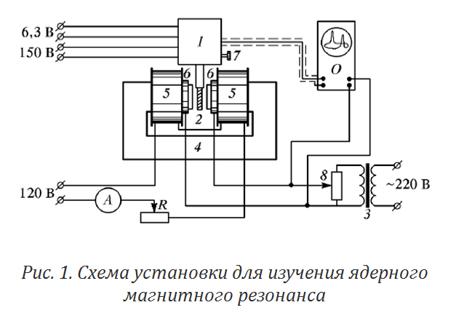

В магнитном поле ядерные уровни расщепляются и под действием внешнего высокочастотного поля могут происходить электромагнитные переходы между компонентами расщепившегося уровня, это явление носит резонансный характер и потому называется ядерным магнитным резонансом. Различие по энергии между этими двумя соседними компонентами определяется формулой

$$∆E=g_{я}μ_{я}B_{0}$$

Соответствующая частота ЭМ-переходов определяется соотношением

$$f_{0}=\frac{∆E}{h}=\frac{g_{я}μ_{я}B_{0}}{h}$$

Схема экспериментальной установки представлена на рис. 1. Детектирование сигнала ЯМР осуществляется с помощью промышленного прибора. Модуляция магнитного поля осуществляется с помощью небольшой катушки, частота модуляции $≈50 Гц$. В зазоре электромагнита устанавливается холловский измеритель магнитного поля, а измерения ЯМР проводятся на резине (измеряется ЯМР на протонах), тефлоне (в состав входит фтор) и тяжелой воде.

Часть III. Измерения.



Таблица 1. Результаты измерения постоянного магнитного поля и соответствующей резонансной частоты

Часть IV. Анализ результатов.

Результаты вычисления g-факторов и магнитных моментов ядер представлены в таблице 2.В ней $μ_{я}$– ядерный магнетон.



$$μ_{я}≈5,05∙{10}^{-27}\frac{Дж}{Тл}$$

Таблица 2. Результаты вычисления g-факторов и магнитных моментов ядер

## Образец $№1$– резина (ЯМР на протонах)

Величина ядерного g-фактора для протона определяется по формуле

$$g_{p}=\frac{hf_{0}}{μ_{я}В_{0}}$$

Так как угловой момент протона определяется только его спином, то по величине -фактора легко рассчитать и магнитный момент

$$μ_{p}=g_{p}μ_{я}I=\frac{g_{p}}{2}μ_{я}$$

В результате вычисленные значения совпали с табличными.

$$μ_{p табл}=2,7928$$

## Образец $№2$– тефлон (ЯМР на ядрах фтора)

Аналогично вычисляется величина g-фактора ядра фтора, а затем его магнитный момент. Величина -фактора и магнитного момента близка к значению для протона, так как орбитальное движение протона не вносит вклад в магнитный момент этого ядра, и он определяется только спином протона.

$$μ_{F табл}=2,6285$$

## Образец $№3$–вода

ЯМР на протонах, поэтому все так же, как для 1 образца.

Образец $№4$– тяжелая вода (ЯМР на дейтронах)

Здесь измеряется ЯМР на дейтронах. Величина g-фактора определяется по аналогичной формуле.

Спин дейтрона равен 1, поэтому его магнитный момент

$$μ_{p}=g_{p}μ_{я}I=g_{p}μ_{я}$$

$$μ_{D табл}=0,857$$

Предположим, что основное состояние дейтрона является не чистым S-состоянием, а смесьюсостояний3S1 и 3D1 (с ). Если и $P_{D}$– статистические веса этих состояний, то

$$μ_{d}=μ_{n}+μ_{p}-\frac{3}{2}\left(μ_{n}+μ_{p}-\frac{1}{2}\right)P_{D}$$

Отсюда, зная табличные значения магнитных моментов протона и нейтрона и используя найденное значение магнитного момента дейтрона, найдем $P_{D}$

$$μ_{p}=2,792763 μ_{я}, μ_{n}=-1,91315μ_{я}$$

$$P_{D}=\frac{2}{3}\frac{μ_{n}+μ_{p}-μ_{d}}{μ_{n}+μ_{p}-\frac{1}{2}}=\left(5,0±1,6\right)\%$$

Часть V. Вывод.

В ходе работы были вычислены магнитные моменты протона, дейтрона и ядра фтора на основе измерения их g-факторов методом ядерного магнитного резонанса (ЯМР). Полученные данные сравнивались с вычислениями магнитных моментов на основе кварковой модели адронов и одночастичной оболочечной модели ядер.

В результате:

Магнитный момент и -фактор протона хорошо согласуются с табличными значениями

Значения магнитного момента и -фактора ядра фтора оказались близки к соответствующим значениям для протона, как и предсказывает теория

Для дейтрона проведен расчёт статистического веса состояния 3D1